Registrační číslo projektu: CZ.1.07/1.1.38/02.0025
Název projektu: Modernizace výuky na ZŠ Slušovice, Fryšták, Kašava a Velehrad
Tento projekt je spolufinancován z Evropského sociálního fondu a státního rozpočtu České republiky.

CIZOKRAJNÉ ROSTLINY A KOŘENÍ

NÁZEV

Př_54_Cizokrajné rostliny a koření

Autor: Mgr. Petra Barošová

Škola: Základní škola Slušovice, okres Zlín, příspěvková organizace

Anotace:

- Digitální učební materiál (pracovní list) je určen pro opakování a upevňování učiva o cizokrajných rostlinách
- Materiál rozvíjí a prověřuje znalosti žáků
- Je určen pro předmět přírodopis a ročník šestý
- Tento materiál vznikl jako doplňující materiál k učebnici: Přírodopis učebnice pro základní školy a víceletá gymnázia. Plzeň: Fraus, 2010. ISBN 80-7238-
424 - 4.

- Z nabízených možností vyber tu správnou a doplň věty.
POKOJOVÉ ROSTLINY
SKLENÍCÍCH
POCHUTINU

KOŘENÍ
OVOCE

- Cizokrajné rostliny u nás pěstujeme ve ______________ nebo jako ________________
- Plody konzumujeme jako ___________ nebo části rostlin používáme jako ___________ či _____________

- Z přeházených písmen slož zástupce rostlin a přiřaď ke správnému obrázku.

DATLOVNÍK - ________________
KOKOSOVNÍK - ______________
BANÁNOVNÍK - _______________
CITRONÍK - __________________

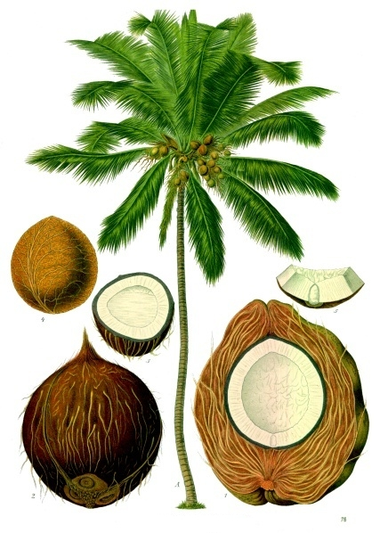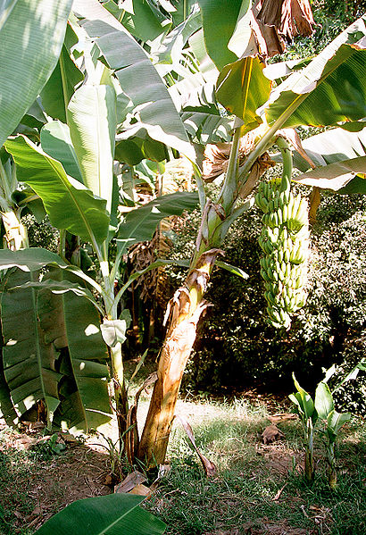

____________________ ____________________

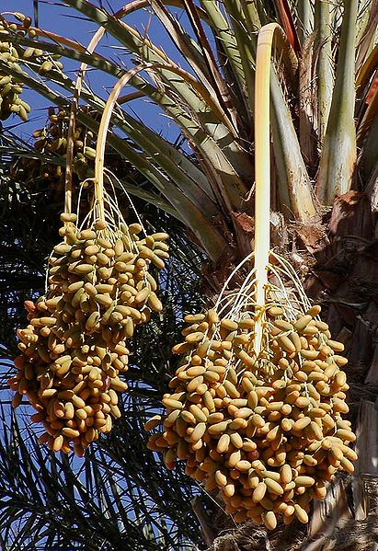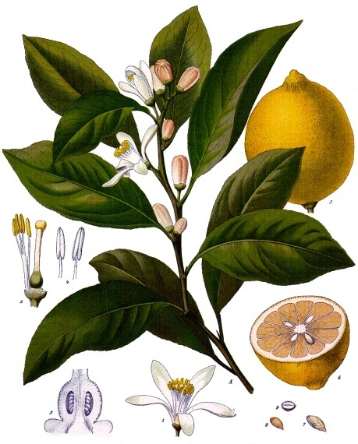

__________________ ___________________

rychle roste, plody bez semen, obsahují minerální látky, vlákninu a vitamíny
- Spoj, co k sobě patří.

FÍKOVNÍK

v tropech, plody se konzumují čerstvé, sušené,obsahuje mléko, i množství tuku
DATLOVNÍK

BANÁNOVNÍK
keře nebo stromy, obsahují vitamíny C,A,B, některé se používají v kosmetice

CITRUSY

tropy, subtropy, plody jsou velmi sladké, konzumujeme u nás sušené

KOKOSOVNÍK

rostlina pouštních oáz, konzumujeme plody- peckovice

- Stejnou barvou vybarvi části dalších cizokrajných rostlin. Názvy vypiš.
KI
DO
BO
NGO

PA
JA
PÁ
AVO
WI
KA

KÁ
MA
RAM
LA

___________________________________________________
Poznej rostliny na obrázku (vyber z názvů, které jsi složil)

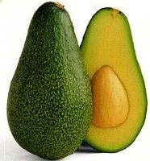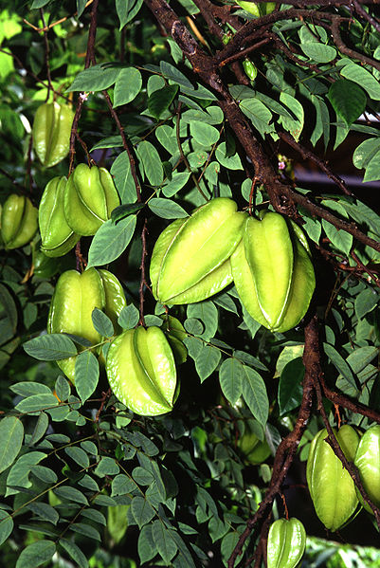

___________________ ___________________

- Podle popisu poznej název koření.

- Má sušené listy, které známe pod názvem „bobkový list“, plody (bobule) se používají v lékařství.

  - Je to nízký strom, plodem jsou tobolky ze semeny (kakaové boby) ze kterých se získává kakao.

- Je to peckovice se dvěma semeny, které se vylupují a praží – kávová zrna se poté melou na výsledný produkt – kávu.

d) Je to liána, plodem je tobolka, která se používá jako vanilka.

- Poznej koření (pochutiny) na obrázku:

PEPŘOVNÍK ČERNÝ
KAKAOVNÍK PRAVÝ
OLIVOVNÍK EVROPSKÝ
ČAJOVNÍK ČÍNSKÝ

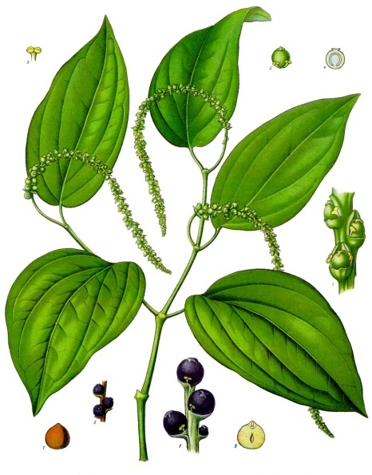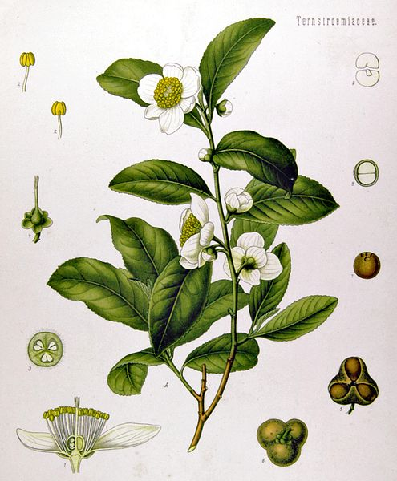

__________________ _____________________

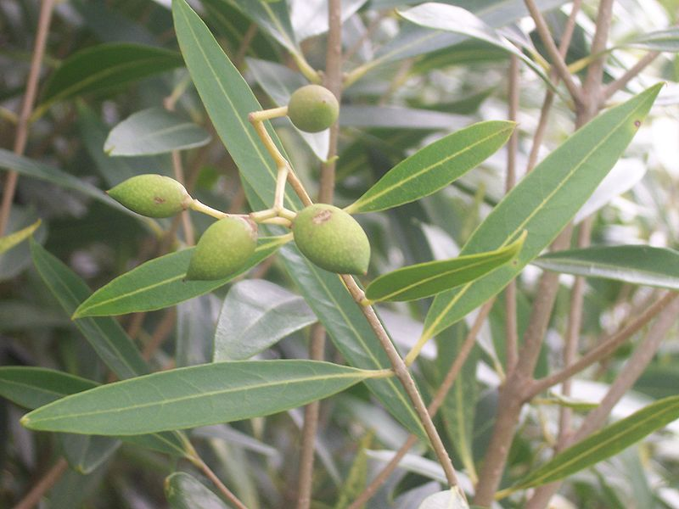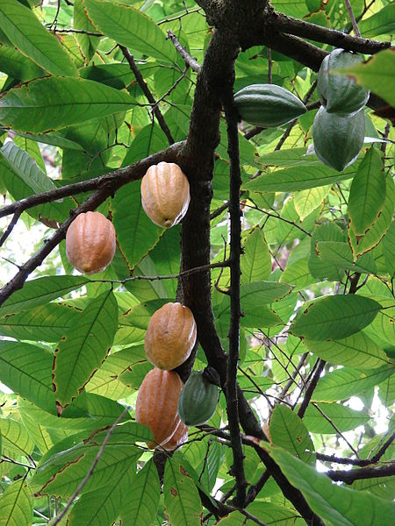

________________________ ___________________

- Vypiš, jaké další koření znáš, nebo doma používáš.

________________ ________________
________________ ________________
________________ ________________
________________ ________________

ŘEŠENÍ:
  - Z nabízených možností vyber tu správnou a doplň věty.
POKOJOVÉ ROSTLINY
SKLENÍCÍCH
POCHUTINU

KOŘENÍ
OVOCE

a) Cizokrajné rostliny u nás pěstujeme ve SKLENÍCÍCH nebo jako POKOJOVÉ ROSTLINY.
- Plody konzumujeme jako OVOCE nebo části rostlin používáme jako KOŘENÍ či POCHUTINU.

- Z přeházených písmen slož zástupce rostlin a přiřaď ke správnému obrázku.

DATLOVNÍK
KOKOSOVNÍK
BANÁNOVNÍK
CITRONÍK

KOKOSOVNÍK BANÁNOVNÍK

DATLOVNÍK CITRONÍK
rychle roste, plody bez semen, obsahují minerální látky, vlákninu a vitamíny
- Spoj, co k sobě patří.

FÍKOVNÍK

v tropech, plody se konzumují čerstvé, sušené,obsahuje mléko, i množství tuku
DATLOVNÍK

BANÁNOVNÍK
keře nebo stromy, obsahují vitamíny C,A,B, některé se používají v kosmetice

CITRUSY

tropy, subtropy, plody jsou velmi sladké, konzumujeme u nás sušené

KOKOSOVNÍK

rostlina pouštních oáz, konzumujeme plody- peckovice

- Stejnou barvou vybarvi části dalších cizokrajných rostlin. Názvy vypiš.
KI
DO
BO
NGO

PA
JA
PÁ
AVO
WI
KA

KÁ
MA
RAM
LA

PAPÁJA, AVOKÁDO, KIWI, KARAMBOLA, MANGO
Poznej rostliny na obrázku (vyber z názvů, které jsi složil)

AVOKÁDO KARAMBOLA

- Podle popisu poznej název koření.

- Má sušené listy, které známe pod názvem „bobkový list“, plody (bobule) se používají v lékařství.
VAVŘÍN ZDOBNÝ

- Je to nízký strom, plodem jsou tobolky ze semeny (kakaové boby) ze kterých se získává kakao.
KAKAOVNÍK PRAVÝ

- Je to peckovice se dvěma semeny, které se vylupují a praží – kávová zrna se poté melou na výsledný produkt – kávu.
KÁVOVNÍK ARABSKÝ

d) Je to liána, plodem je tobolka, která se používá jako vanilka.
VANILOVNÍK PLOCHOLISTÝ

- Poznej koření (pochutinu) na obrázku:

OLIVOVNÍK EVROPSKÝ
PEPŘOVNÍK ČERNÝ
KAKAOVNÍK PRAVÝ
ČAJOVNÍK ČÍNSKÝ

PEPŘOVNÍK ČERNÝ ČAJOVNÍK ČÍNSKÝ

OLIVOVNÍK EVROPSKÝ KAKAOVNÍK PRAVÝ

- Vypiš, jaké další koření znáš, nebo doma používáš.

SKOŘICE JALOVEC
BAZALKA HŘEBÍČEK
OREGANO CHILLI
MUŠKÁTOVÝ KVĚT ZÁZVOR …………….

ZDROJE:
- Cocos nucifera - Köhler–s Medizinal-Pflanzen-187. In: Wikipedia: the free encyclopedia [online]. San Francisco (CA): Wikimedia Foundation, 2007 [cit. 2013-07-30]. Dostupné z: http://cs.wikipedia.org/wiki/Soubor:Cocos_nucifera_-_K%C3%B6hler%E2%80%93s_Medizinal-Pflanzen-187.jpg

- Luxor, Banana Island, Banana Tree, Egypt, Oct 2004. In: Wikipedia: the free encyclopedia [online]. San Francisco (CA): Wikimedia Foundation, 2005 [cit. 2013-07-30]. Dostupné z: http://cs.wikipedia.org/wiki/Soubor:Luxor,_Banana_Island,_Banana_Tree,_Egypt,_Oct_2004.jpg

- Dates on date palm. In: Wikipedia: the free encyclopedia [online]. San Francisco (CA): Wikimedia Foundation, 2005 [cit. 2013-07-30]. Dostupné z: http://cs.wikipedia.org/wiki/Soubor:Dates_on_date_palm.jpg

- Citrus x limon - Köhler–s Medizinal-Pflanzen-041. In: Wikipedia: the free encyclopedia [online]. San Francisco (CA): Wikimedia Foundation, 2007 [cit. 2013-07-30]. Dostupné z: http://cs.wikipedia.org/wiki/Soubor:Citrus_x_limon_-_K%C3%B6hler%E2%80%93s_Medizinal-Pflanzen-041.jpg

- Avocado. In: Wikipedia: the free encyclopedia [online]. San Francisco (CA): Wikimedia Foundation, 2005 [cit. 2013-07-30]. Dostupné z: http://cs.wikipedia.org/wiki/Soubor:Avocado.jpeg

- Averrhoa carambola ARS k5735-7. In: Wikipedia: the free encyclopedia [online]. San Francisco (CA): Wikimedia Foundation, 2005 [cit. 2013-07-30]. Dostupné z: http://cs.wikipedia.org/wiki/Soubor:Averrhoa_carambola_ARS_k5735-7.jpg

- Piper nigrum - Köhler–s Medizinal-Pflanzen-107. In: Wikipedia: the free encyclopedia [online]. San Francisco (CA): Wikimedia Foundation, 2007 [cit. 2013-07-30]. Dostupné z: http://cs.wikipedia.org/wiki/Soubor:Piper_nigrum_-_K%C3%B6hler%E2%80%93s_Medizinal-Pflanzen-107.jpg

- Camellia sinensis - Köhler–s Medizinal-Pflanzen-025. In: Wikipedia: the free encyclopedia [online]. San Francisco (CA): Wikimedia Foundation, 2010 [cit. 2013-07-30]. Dostupné z: http://cs.wikipedia.org/wiki/Soubor:Camellia_sinensis_-_K%C3%B6hler%E2%80%93s_Medizinal-Pflanzen-025.jpg

- Olea lancea fruit. In: Wikipedia: the free encyclopedia [online]. San Francisco (CA): Wikimedia Foundation, 2006 [cit. 2013-07-30]. Dostupné z: http://cs.wikipedia.org/wiki/Soubor:Olea_lancea_fruit.jpg

- Přírodopis učebnice pro základní školy a víceletá gymnázia. Plzeň: Fraus, 2010. ISBN 80-7238-
424 - 4.

